**SKPL-IB03**

SPESIFIKASI KEBUTUHAN PERANGKAT LUNAK

Sistem Informasi Pengelolaan Inventaris Barang

untuk:

Universitas Telu

Dipersiapkan oleh:

Kelompok 3

IF-39- 04

Anita Aprianti ( 1301154480 )

Mazaya Zata Diny ( 1301154508 )

Renaning Karutami Susilo ( 1301154466 )

Novelty Octaviani Faomasi Daeli ( 1301154522)

Wella Edli Shabrina ( 1301154562 )

Program Studi S1 Teknik Informatika – Fakultas Informatika

Universitas Telkom

Jalan Telekomunikasi Terusan Buah Batu, Bandung

Indonesia

|  |  |  |  |
| --- | --- | --- | --- |
| Program Studi S1 Teknik Informatika  -  Fakultas Informatika | Nomor Dokumen | | Halaman |
| *SKPL-xxx* | | 19 |
| Revisi | *<nomor revisi>* | *Tgl: 30-04-2017* |

# Daftar Perubahan

|  |  |
| --- | --- |
| Revisi | Deskripsi |
| A | Bab 1  Bab 2  Flowmap |
| B | Context Diagram + DFD (3.2.1)  ERD (3.3)  Perbaikan.....  ..... |
| C | Deskripsi proses (3.2.2)  Deskripsi Data (3.3)  Kebutuhan antarmuka eksternal (3.1)  Kebutuhan Non Fungsional (3.4)  Perbaikan.....  ...... |
| D | Atribut Kualitas Perangkat Lunak (3.5)  Batasan Perancangan (3.6)  Matriks keterunutan (4)  Melengkapi Lampiran ()  Perbaikan.....  ........ |
| E |  |
| F |  |
| G |  |

|  |  |  |  |  |  |  |  |  |
| --- | --- | --- | --- | --- | --- | --- | --- | --- |
| INDEX | - | A | B | C | D | E | F | G |
| TGL |  |  |  |  |  |  |  |  |
| Ditulis oleh |  |  |  |  |  |  |  |  |
| Diperiksa oleh |  |  |  |  |  |  |  |  |
| Disetujui oleh |  |  |  |  |  |  |  |  |

# Daftar Halaman Perubahan

|  |  |  |  |
| --- | --- | --- | --- |
| Halaman | Revisi | Halaman | Revisi |
| 18 | B  B  B  C  D |  |  |

# Daftar Isi

Daftar Perubahan 1

Daftar Halaman Perubahan 3

Daftar Isi 4

1. Pendahuluan 6

1.1 Tujuan Penulisan Dokumen 6

1.2 Konvensi Dokumen 6

1.3 Cakupan Produk 6

1.4 Referensi 7

2. Overall Description 7

2.1 Perspektif Produk 7

2.2 Fungsi Produk 7

2.3 Kelas dan Karakteristik Pengguna 8

2.4 Lingkungan Operasi 9

2.5 Batasan Perancangan dan Implementasi 10

2.6 Dokumentasi Pengguna 10

2.7 Asumsi dan Dependensi 10

3. Requirements Antarmuka Eksternal 11

3.1 Antarmuka Pengguna 11

3.2 Antarmuka Perangkat Keras 11

3.3 Antarmuka Perangkat Lunak 12

3.4 Antarmuka Komunikasi 12

4. Fitur Sistem (Use Cases) 13

4.1 Use Case 1 14

4.2 Use Case 2 15

4.3 Use Case 3 15

4.4 Use Case 4 16

4.5 Use Case 5 17

4.6 Use Case 6 18

4.7 Use Case 7 19

5. Activity Diagram 20

5.1 Activity Diagram 1<Login> 20

5.2 Activity Diagram 2<Membuat Permohonan Barang> 21

5.3 Activity Diagram 3<Mendata Barang Inventaris> 22

5.4 Activity Diagram 4<Melihat Barang Masuk> 23

5.5 Activity Diagram 5<Memilih Barang yang dikeluarkan> 24

5.6 Activity Diagram 6<Melihat Barang Keluar> 25

5.7 Activity Diagram 7<Melihat Laporan> 26

6. Requirements Nonfungsional Lainnya 27

6.1 Requirements Performa 27

6.2 Requirements Keselamatan 28

6.3 Requirements Keamanan 28

6.4 Atribut Kualitas Perangkat Lunak 29

7. Requirements Lain 30

**Daftar Tabel**

Table 1 Karakteristik Pengguna 9

Table 2 Use Case 1 15

Table 3 Use Case 2 16

Table 4 Use Case 3 16

Table 5 Use Case 4 17

Table 6 Use Case 5 18

Table 7 Use Case 6 19

Table 8 Use Case 7 20

**Daftar Gambar**

Gambar 1 Fitur Sistem 14

Gambar 2 Activty Diagram Login 21

Gambar 3 Activty Diagram Membuat Permohonan Barang 22

Gambar 4 Activty Diagram Mendata Barang Inventaris 23

Gambar 5 Activty Diagram Melihat Barang Masuk 24

Gambar 6 Activty Diagram Memilih Barang yang dikeluarkan 25

Gambar 7 Activty Diagram Melihat Barang Keluar 26

Gambar 8 Activty Diagram Melihat Laporan 27

Gambar 9 Analysis Models 32

# Pendahuluan

Dokumen ini berisi spesifikasi kebutuhan perangkat lunak (SKPL) atau software requirement specification (SRS). Untuk penamaan dokumen ini selanjutnya akan digunakan istilah SKPL.

## Tujuan Penulisan Dokumen

Dokumen spesifikasi kebutuhan perangkat lunak (SKPL) merupakan spesifikasi kebutuhan perangkat lunak yang akan dikembangkan. Dokumen ini digunakan oleh pengembang perangkat lunak sebagai acuan teknis pengembangan perangkat lunak pada tahap selanjutnya.

## Konvensi Dokumen

Dokumentasi ini ditulis dengan jenis huruf Times New Roman dengan ukuran huruf 12 point. Selanjutnya untuk memudahkan memahami isi dokumentasi ini, beberapa bentuk huruf digunakan untuk menandai beberapa hal sebagai berikut :

* Tulisan yang dicetak tebal merupakan bagian yang harus diperhatikan.
* Tulisan yang dicetak miring merupakan tulisan yang cenderung sebagai istilah.

## Cakupan Produk

Proyek ini akan menghasilkan sebuah produk berupa aplikasi sistem informasi pengelolaan inventaris barang untuk universitas telu. Sistem ini mampu mengirim permohonan permintaan barang dari pihak fakultas atau UKM, sehingga akan meminimalisir penggunaan kertas dan lebih efisiensi bagi pihak Logistik dalam memvalidasi permohonan barang yang diajukan. Selain itu, sistem ini akan membuat(dan mencetak) data rekapitulasi laporan pendataan inventaris yang periodenya dapat ditentukan oleh user.

## Referensi

Dokumen ini merujuk pada hasil observasi yang telah dibicarakan pada pengguna tentang kebutuhan yang diperlukan pada aplikasi yang akan dibangun. Penulisan dokumen ini berdasarkan pada :

1. Template SKPL dari dosen.
2. Pressman, R. (2014). Software Engineering A Practitioner's Approach McGraw Hill Science Engineering Math .
3. http://sudimoro94.blogspot.co.id/2014/10/skpl-bab-1.html..

# Overall Description

## Perspektif Produk

Perangkat lunak Inventaris Barang ini digunakan untuk mengelola kepemilikan barang-barang milik kampus yang di dalamnya dibagi menjadi barang milik UKM dan Fakultas. User yang dapat melakukan akses disini terdiri dari anggota suatu UKM, staff Fakultas dan juga bagian logistik kampus.

Perangkat lunak ini berbasis web dimana user dapat mengaksesnya dimana saja dengan menggunakan web browser sehingga memudahkan user dari UKM dan Fakultas untuk melakukan transaksi barang dan user dari bagian logistik dalam mengelola dan merekap riwayat transaksi barang yang terjadi.

## Fungsi Produk

Fitur yang dapat diakses oleh user dalam perangkat lunak ini adalah:

1. Melihat daftar infomasi detail barang.  
   Proses melihat detil kondisi barang oleh Logistik, Fakultas, UKM.
2. Mengubah informasi detil barang.  
   Proses mengubah informasi barang oleh Fakultas, UKM.
3. Menampilkan rekap data inventaris barang.  
   Proses menampilkan rekap data inventaris oleh Logistik.
4. Mengirim permohonan permintaan barang.  
   Proses permohonan penambahan barang oleh Fakultas dan UKM
5. Mengkonfirmasi permohonan permintaan barang.  
   Proses konfirmasi permohonan permintaan barang oleh Logistik.

## Kelas dan Karakteristik Pengguna

Table 1 Karakteristik Pengguna

|  |  |  |  |  |
| --- | --- | --- | --- | --- |
| Stakeholder | Tanggung Jawab | Tingkat Pendidikan | Tingkat Keterampilan yang Dimiliki | Pengalaman Menggunakan Komputer |
| Logistik | * Memberikan persetujuan jika fakultas atau UKM memohon barang yang diinginkan * Mendata barang inventaris setiap bulannya | * Minimal D3 atau S1 | * Bisa mengaplikasikan computer | * Bisa mengoperasikan Microsoft office seperti word, excel, power point. |
| Fakultas | * Mendata barang inventaris setiap bulannya | * Minimal D3 atau S1 | * Bisa mengaplikasikan computer | * Bisa mengoperasikan Microsoft office seperti word, excel, power point |
| UKM | * Mendata barang inventaris setiap bulannya | * Minimal D3 atau S1 | * Bisa mengaplikasikan computer | * Bisa mengoperasikan Microsoft office seperti word, excel, power point |

## Lingkungan Operasi

Perangkat lunak pada sisi *server* yang dibutuhkan adalah :

* Sistem operasi: Microsoft Windows 7/8/10.
* Web server: Microsoft Personal Web Server(PWS).
* *Scripting language:* Microsoft Active Pages (ASP).
* DBMS: My Sql.

Perangkat lunak pada sisi *client* yang dibutuhkanoleh PELITIKA adalah:

* Sitem operasi: Microsoft Windows 7/8/10.
* Penjelajah situs (web browser) berbasis grafis atau teks: Microsoft InternetExplorer, Google chrome, Mozilla firefox.

## Batasan Perancangan dan Implementasi

Batasan-batasan yang dimiliki perangkat lunak yaitu sebagai berikut :

1. UKM dan Fakultas dapat memiliki barang tambahan jika permohonan telah disetujui oleh pihak Logistik.
2. Segala jenis proses pendataan inventaris barang akan dilakukan sepengetahuan pihak Logistik.
3. Data barang yang keluar merupakan data barang masuk

## Dokumentasi Pengguna

Berikut ini adalah beberapa dokumen yang disertakan bersama sistem informasi pengelolaan inventaris barang :

* + User Guide(Panduan Pengguna)

Berisikan panduan praktis pengoperasian software yang dilengkapi dengan screenshoots untuk memudahkan user dalam memahami cara pengoperasian sistem informasi pengelolaan inventaris barang ini.

## Asumsi dan Dependensi

Asumsi dan kebergantungan yang dimiliki perangkat lunak yaitu sebagai berikut :

1. Ada 3 jenis user yang akan menggunakan aplikasi ini, yaitu user sebagai pihak UKM, user sebagai pihak fakultas, dan user sebagai pihak logistik
2. User yang dapat *login* hanya user yang telah di data oleh admin.
3. Sistem akan mendata inventaris barang yang dimiliki UKM dan Fakultas.
4. Dalam proses pendataan inventaris barang. Logistik mempunyai hak untuk menerima atau menolak permohonan penambahan barang yang diajukan pihak UKM dan Fakultas.
5. Logistik akan mendata penambahan dan pengurangan barang yang dimiliki UKM dan Fakultas

# Requirements Antarmuka Eksternal

Kebutuhan antarmuka eksternal yang didefinisikan pada perangkat lunak mencakup kebutuhan antarmuka pengguna, antarmuka perangkat lunak, dan antarmuka komunikasi

## Antarmuka Pengguna

Pengguna berinteraksi menggunakan perangkat lunak melalui antarmuka berbasis *web* dimana perangkat lunak dapat menampilkan menu beserta fungsinya kepada pengguna melalui *web browser*. Perangkat lunak mendapat masukan *keyboard* dan *mouse*.

## Antarmuka Perangkat Keras

SKPL-NF-002 - Sistem dibangun dengan spesifikasi grafis yang tinggi.

Fakta Perangkat Keras (Yang ada di lingkungan sistem):

* Komputer dengan VGA on board 128 MB.
* Monitor LCD dengan resolusi 1366x768
* Procesosor core 2 duo 2 Ghz
* Hardisk 80 GB

Kebutuhan Perangkat Keras:

* Komputer dengan VGA dedicated 1 GB
* Monitor LCD dengan resolusi 1366x768.
* Processor core 2 duo 2 Ghz
  + Hardisk 100 GB

**Kesimpulan (Hasil perbandingan fakta dengan kebutuhan):**

Dibutuhkan pengadaan perangkat keras berupa VGA dedicated 1 GB dan Hardisk 100 GB berdasarkan kebutuhan non fungsional dengan kode SKPL-NF-002.

## Antarmuka Perangkat Lunak

SKPL-NF-001 - Sistem yang dibangun berbasis aplikasi dinamis

Fakta Perangkat Lunak (Yang ada di lingkungan sistem):

* Sistem operasi windows.
* Belum ada web server.
* Code Editor berupa notepad.

Kebutuhan Perangkat Lunak:

* Sistem operasi bebas.
* Pengguna dapat mengakses kebutuhan perangkat lunak dengan internet .
* Code Editor berupa notepad++.

Kesimpulan (Hasil perbandingan fakta dengan kebutuhan):

Dibutuhkan pengadaan perangkat lunak yang berbasis web dan notepad++ berdasarkan kebutuhan non fungsional dengan kode SKPL-NF-001.

## Antarmuka Komunikasi

Customer dan admin akan terhubung melalui server. User dapat menggunakan komputer dan gadget untuk terhubung ke server. Untuk gadget user, diharuskan terlebih dahulu terhubung internet dan harus mempunyai aplikasi berbasis web contohnya seperti Google Chrome atau Mozilla Firefox. Kemudian admin akan mendapatkan data dari server.

# Fitur Sistem (Use Cases)

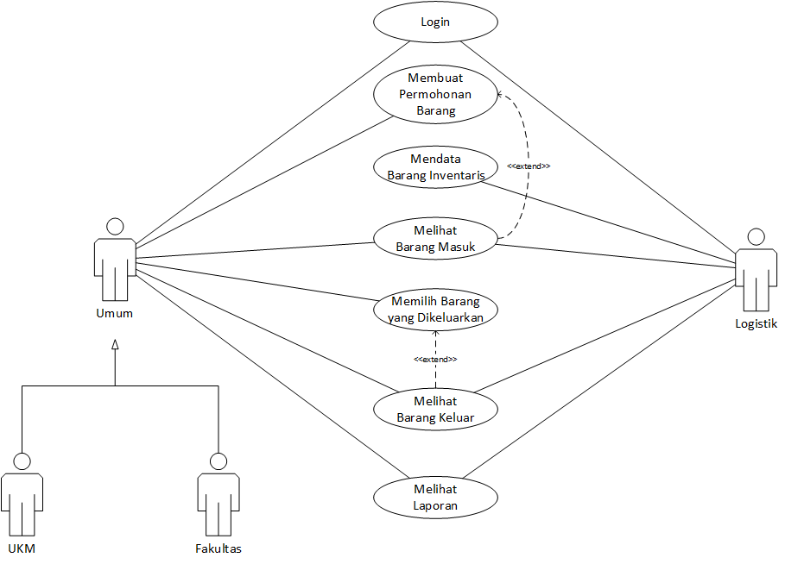

Gambar 1 Fitur Sistem

## Use Case 1

Table 2 Use Case 1

|  |  |
| --- | --- |
| Identifikasi | |
| Nama use case | Login |
| Tujuan | Untuk mengakses fitur aplikasi |
| Aktor | Umum, Logistik |
| Deskripsi | Validasi data aktor umum dan aktor logistik untuk mengakses pendataan inventaris barang |
| Skenario Utama | |
| Kondisi awal | Aktor berada pada halaman login |
| Aksi aktor | Reaksi Sistem |
| 1. Aktor menginputkan data login | 2. Sistem akan melakukan pengecekan apakah data login benar atau salah  3. Jika data yang dicek oleh sistem valid, Sistem akan menampilkan menu utama  4. Jika data yang dicek oleh sistem tidak valid, sistem akan tetap menampilkan tampilan login |
| Extension | 3.1 Sistem akan menampilkan menu utama  4.1 Sistem akan menampilkan pesan gagal login  4.2 Aktor akan melakukan input data login kembali |
| Kondisi akhir | Aktor dapat mengakses menu utama |

## Use Case 2

Table 3 Use Case 2

|  |  |
| --- | --- |
| Identifikasi | |
| Nama use case | Membuat permohonan barang |
| Tujuan | Untuk pendataan permohonan barang |
| Aktor | Umum |
| Deskripsi | Pendataan data permohonan barang |
| Skenario Utama | |
| Kondisi awal | Aktor berada pada halaman permohonan barang |
| Aksi aktor | Reaksi Sistem |
| 1. Aktor memasukkan data permohonan barang | 2. Sistem akan menyimpan data permohonan barang |
| Extension | 2.1 Sistem akan mengirimkan pesan data permohonan barang telah disimpan |
| Kondisi akhir | Aktor dapat melihat data permohonan yang telah disimpan oleh sistem |

## Use Case 3

Table 4 Use Case 3

|  |  |
| --- | --- |
| Identifikasi | |
| Nama use case | Mendata barang inventaris |
| Tujuan | Untuk pendataan barang inventaris |
| Aktor | Logistik |
| Deskripsi | Pendataan data barang inventaris |
| Skenario Utama | |
| Kondisi awal | Aktor berada pada Tab Data Barang |
| Aksi Logistik | Reaksi Sistem |
| 1. Logistik memilih menu input data barang dan memasukkan data barang ke dalam sistem | 2. Sistem akan menyimpan data barang |
| 3. Logistik akan mendapatkan pesan data barang telah disimpan |  |
| Kondisi akhir | Aktor dapat melihat data barang yang telah disimpan oleh sistem pada tab Lihat Data Barang |

## Use Case 4

Table 5 Use Case 4

|  |  |
| --- | --- |
| Identifikasi | |
| Nama use case | Melihat barang masuk |
| Tujuan | Untuk menampilkan data barang masuk yang dimiliki oleh aktor umum |
| Aktor | Logistik, Umum |
| Deskripsi | Menampilkan data barang masuk |
| Skenario Utama | |
| Kondisi awal | Aktor berada pada halaman pendataan barng masuk |
| Aksi aktor | Reaksi Sistem |
| 1. Aktor memasukkan kata kunci berupa kode barang masuk yang ingin dilihat | 2. Sistem akan menampilkan data barang masuk sesuai dengan kode barang masuk yang dimasukkan aktor |
| Extension | 2.1 Sistem akan menampilkan data barang masuk yang telah disimpan oleh sistem |
| Kondisi akhir | Aktor mendapatkan informasi data barang masuk yang telah disimpan oleh sistem |

## Use Case 5

Table 6 Use Case 5

|  |  |
| --- | --- |
| Identifikasi | |
| Nama use case | Memilih barang yang dikeluarkkan |
| Tujuan | Untuk memasukkan data barang yang akan dikeluarkan |
| Aktor | Umum |
| Deskripsi | Pendataan barang keluar yang dilakukan oleh aktor |
| Skenario Utama | |
| Kondisi awal | Aktor berada pada form barang keluar |
| Aksi aktor | Reaksi Sistem |
| 1. Aktor memasukkan kata kunci berupa kode barang masuk yang akan diceklis  3. Aktor akan menceklis/memilih yang ditampilkan oleh system sesuai dengan kata kunci. | 2. Sistem akan menampilkan data barang masuk sesuai dengan kode barang masuk yang dimasukkan aktor  4. Sistem menyimpan data yang dipilih oleh aktor sebagai data barang keluar yang dimiliki oleh aktor |
| Extension | 2.1 Sistem akan menampilkan pesan data jika kata kunci yang dimasukkan tidak ditemukan. |
| Kondisi akhir | Aktor dapat melihat barang keluar yang telah disimpan oleh sistem |

## Use Case 6

Table 7 Use Case 6

|  |  |
| --- | --- |
| Identifikasi | |
| Nama use case | Melihat barang keluar |
| Tujuan | Untuk menampilkan data barang masuk yang dimiliki oleh aktor umum |
| Aktor | Logistik, Umum |
| Deskripsi | Menampilkan data barang keluar |
| Skenario Utama | |
| Kondisi awal | Aktor berada pada halaman pendataan barang keluar |
| Aksi aktor | Reaksi Sistem |
| 1. Aktor memasukkan kata kunci berupa kode barang keluar yang ingin dilihat | 2. Sistem akan menampilkan data barang keluar sesuai dengan kode barang keluar yang dimasukkan aktor |
| Extension | 2.1 Sistem akan menampilkan data barang keluar yang telah disimpan oleh sistem |
| Kondisi akhir | Aktor mendapatkan data informasi data barang keluar yang telah disimpan oleh sistem |

## Use Case 7

Table 8 Use Case 7

|  |  |
| --- | --- |
| Identifikasi | |
| Nama use case | Melihat laporan |
| Tujuan | Untuk menampilkan data inventaris barang yang dimiliki oleh aktor umum |
| Aktor | Logistik, umum |
| Deskripsi | Menampilkan data barang inventaris aktor umum |
| Skenario Utama | |
| Kondisi awal | Aktor berada pada halaman menu utama |
| Aksi Logistik atau Umum | Reaksi Sistem |
| 1. Logistik atau Umum memilih menu laporan | 1. Sistem akan menampilkan data inventaris barang sesuai dengan periode yang ditentukan oleh Logistic atau Umum |
| 1. Memasukkan informasi mengenai periode laporan yang dicari |  |
| 1. Melihat tampilan data berdasarkan periode inventaris barang |  |
| Kondisi akhir | Aktor dapat melihat pendataan inventaris barang |

# 

# Activity Diagram

## Activity Diagram 1<Login>

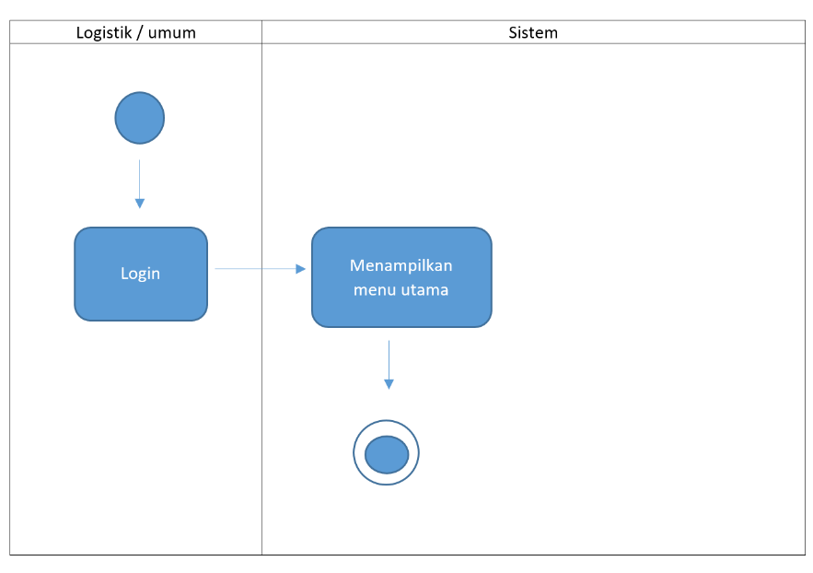

Gambar 2 Activty Diagram Login

## Activity Diagram 2<Membuat Permohonan Barang>

# 

Gambar 3 Activty Diagram Membuat Permohonan Barang

## Activity Diagram 3<Mendata Barang Inventaris>

Gambar 4 Activty Diagram Mendata Barang Inventaris

## Activity Diagram 4<Melihat Barang Masuk>

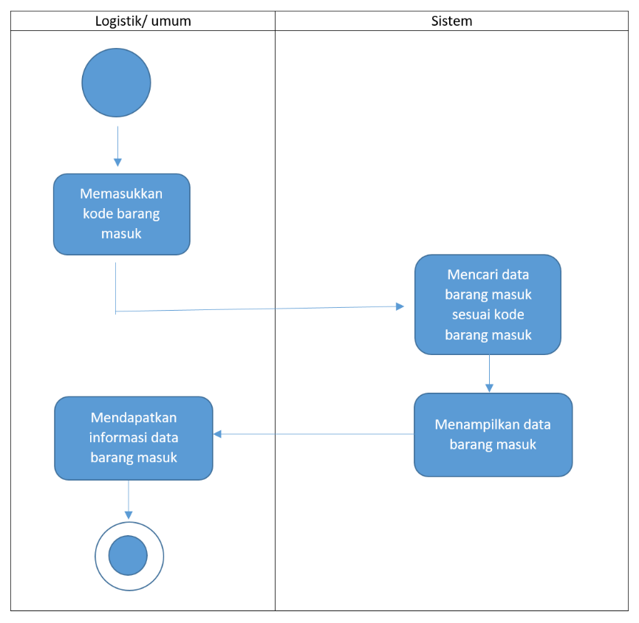

Gambar 5 Activty Diagram Melihat Barang Masuk

## Activity Diagram 5<Memilih Barang yang dikeluarkan>

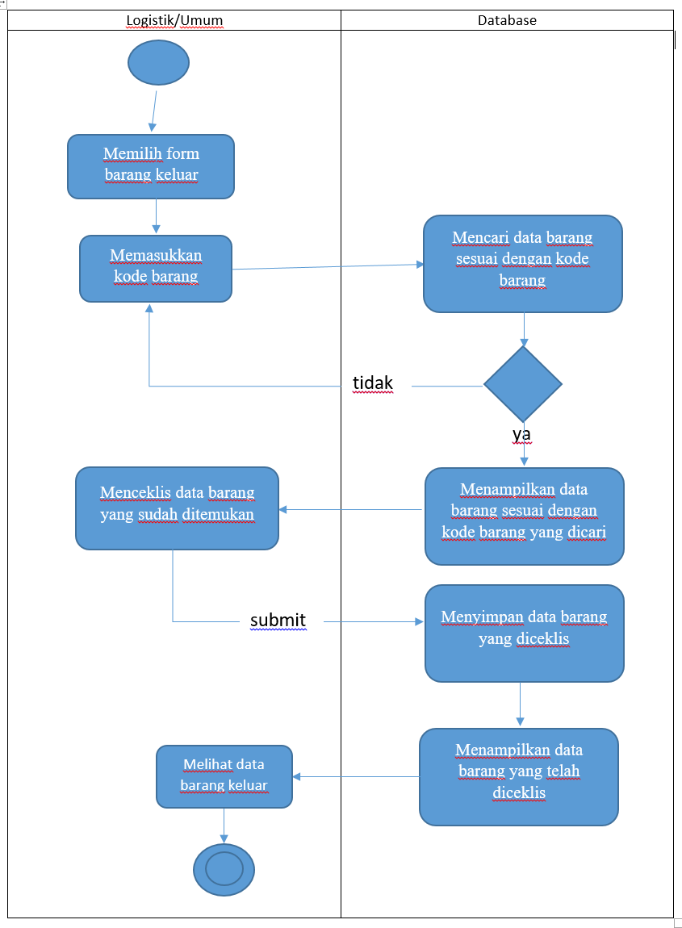

Gambar 6 Activty Diagram Memilih Barang yang dikeluarkan

## Activity Diagram 6<Melihat Barang Keluar>

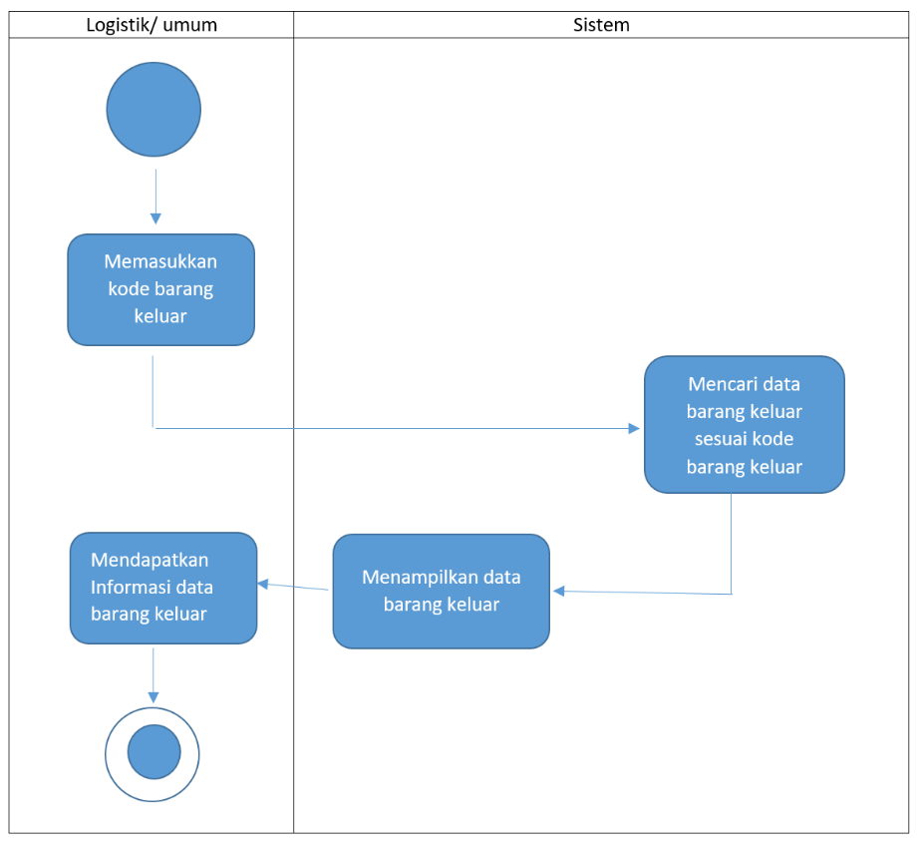

Gambar 7 Activty Diagram Melihat Barang Keluar

## Activity Diagram 7<Melihat Laporan>

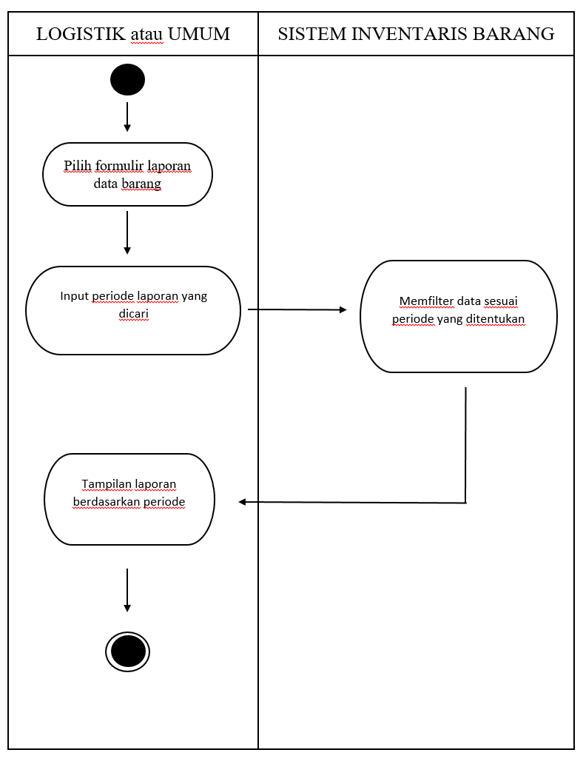

Gambar 8 Activty Diagram Melihat Laporan

# Requirements Nonfungsional Lainnya

## Requirements Performa

SKPL-NF-001 - Sistem yang dibangun berbasis aplikasi dinamis

Fakta Perangkat Lunak (Yang ada di lingkungan sistem):

* Sistem operasi windows.
* Belum ada web server.
* Code Editor berupa notepad.

Kebutuhan Perangkat Lunak:

* Sistem operasi bebas.
* Web Server yang digunakan WAMP sebagai web server.
* Code Editor berupa notepad++.

Kesimpulan (Hasil perbandingan fakta dengan kebutuhan):

Dibutuhkan pengadaan perangkat lunak berupa WAMP dan notepad++ berdasarkan kebutuhan non fungsional dengan kode SKPL-NF-001.

Kebutuhan Non Fungsional Perangkat Keras:

* SKPL-NF-002 - Sistem dibangun dengan spesifikasi grafis yang tinggi.

Fakta Perangkat Keras (Yang ada di lingkungan sistem):

* Komputer dengan VGA on board 128 MB.
* Monitor LCD dengan resolusi 1366x768.
* Procesosor core 2 duo 2 Ghz.
* Hardisk 80 GB.

Kebutuhan Perangkat Keras:

* Komputer dengan VGA dedicated 1 GB.
* Monitor LCD dengan resolusi 1366x768.
* Processor core 2 duo 2 Ghz.
* Hardisk 100 GB.

**Kesimpulan** (Hasil perbandingan fakta dengan kebutuhan):

Dibutuhkan pengadaan perangkat keras berupa VGA dedicated 1 GB dan Hardisk 100 GB berdasarkan kebutuhan non fungsional dengan kode SKPL-NF-002.

Kebutuhan Non Fungsional:

SKPL-NF-003 –Fakultas dan UKM memiliki kemampuan untuk mengakses system

## Requirements Keselamatan

Sangat disarankan untuk melakukan back-up data secara berkala untuk menghindari kemungkinan down-nya server yang mungkin akan mengakibatkan hilangnya sebagian atau keseluruhan data yang tersimpan di server.

Lebih diutamakan lagi jika dipakai sebuah computer lain yang berfungsi sebagai mainframe yang akan melakukan back-up data secara otomatis dan berkala dari computer server.

Pihak developer tidak bertanggung jawab atas kerusakan atau kehilangan data yang disebabkan oleh kelalaian pihak user.

## Requirements Keamanan

Setiap administrator, dosen dan mahasiswa Universitas telu harus melakukan *login* dengan cara menginputkan *username/id* dan *password* untuk dapat mengakses sistem perangkat lunak.

Server *database* yang digunakan pada perangkat lunak memiliki beberapa lapisan izin akses *user* dengan sistem perizinan yang mendetail serta sandi terenkripsi.

## Atribut Kualitas Perangkat Lunak

1. Keandalan ( Reliability )

Perangkat lunak dapat digunakan 1x24 jam.

1. Ketersediaan ( Availability )

Selama tidak mengalami kendala perangkat lunak dapat berjalan dan tersedia dengan baik. Kendala yang dimaksudkan seperti hilangnya pasokan listrik, atau jaringan pada computer server.

1. Keamanan ( Security )

Setiap administrator, dosen dan mahasiswa Universitas telu harus melakukan *login* dengan cara menginputkan username/id dan *password* untuk dapat mengakses sistem perangkat lunak. Server *database* yang digunakan pada perangkat lunak memiliki beberapa lapisan izin akses user dengan sistem perizinan yang mendetail serta sandi terenkripsi.

1. Kemerawatan ( Maintability )

Informasi yang terdapat pada perangkat lunak dapat di*update* kapan saja sesuai dengan keputusan administrator. Tidak ada perawatan khusus yang dilakukan pada perangkat lunak kecuali terjadi sesuatu pada web server atau *database*.

1. Kepemindahan ( Portability )

Perangkat lunak dapat dipindahkan ke perangkat keras dengan sistem operasi lain selama perangkat keras tersebut masih terhubung dengan server.

# Requirements Lain

Bersama sistem ini tidak disertakan semua software-software pihak ketiga yang menjadi persyaratan untuk berjalannya aplikasi sistem inventaris barang ini dengan baik, seperti sistem operasi, MySql sebagai DMS, dan sebagainya.

Oleh karena itu, disamping semua kebutuhan yang dipaparkan di atas, hendaknya tidak menggunakan software bajakan.

Lampiran A: Daftar Kata-Kata Sukar

Account : akun.

Back-up : menyimpan data ditempat terpisah demi suatu alasan.

Database : basis data.

Down : rusak, terganggu.

Login : masuk dalam suatu system dengan syarat tertentu.

Logout : keluar dari sistem(setelah login terlebih dahulu).

Password : kata kunci yang digunakan untuk keamanan.

Update : diperbaharui.

Lampiran B: Analysis Models

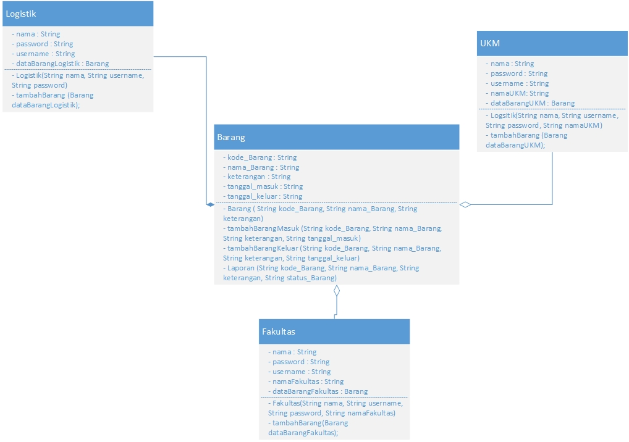

Gambar 9 Analysis Models